之前未明确的需求现做如下说明

1. 统计界面统计方式如下

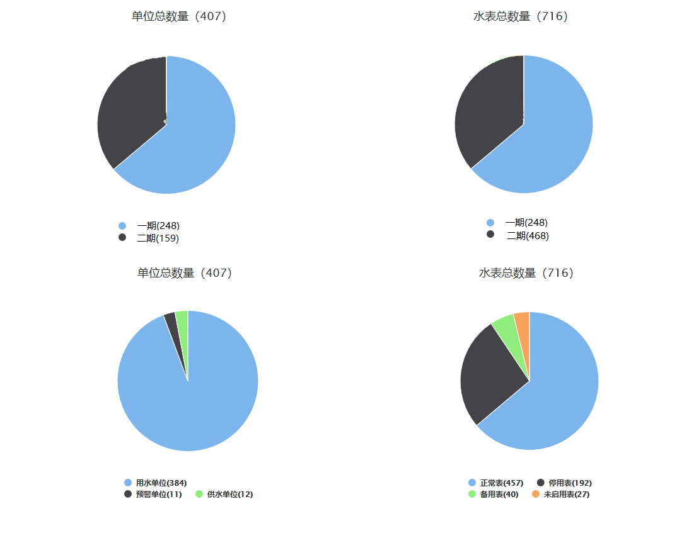

1. 水表逻辑确认为

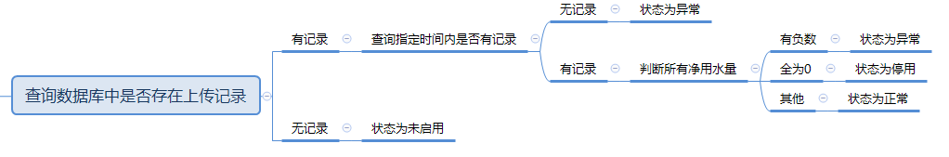

1. 日月年用水量做按单位查询，权限分配给用户，乡镇水务所人员
2. 统计报表模块

统计格式参见”统计.xlsx”

一表三图和一表两图的格式；

表格可导出，图表可保存。

1. 有读数查询权限就有修改删除权限问题修正
   1. 普通用户可查询但不可修改
   2. 管理员可查询可修改